CSS
Ejercicios de posicionamiento y layout

- Coloca las 5 bolas de billar en fila.

- Coloca las 5 bolas de billar en columna.

- Coloca las 5 bolas de billar en columna de modo que la primera siempre aparezca en la misma posición en pantalla (aunque hagamos scroll).

- Coloca las bolas de billar con la siguiente distribución, usando etiquetas div.
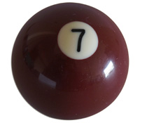
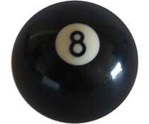

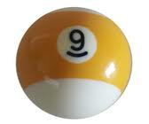
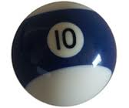
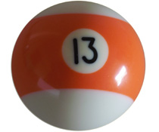

- Coloca las bolas de billar con la distribución del ejercicio 4, mediante el uso de las propiedades float y clear.

- Coloca las bolas de billar con la siguiente distribución, usando etiquetas div.

- Coloca las bolas de billar con la distribución del ejercicio 6, mediante el uso de las propiedades float y clear.

- Coloca las bolas de billar en columna, de modo que separen la pantalla del navegador en dos regiones con la misma área.

- Coloca las bolas de billar en fila, justo a mitad de altura de la ventana del navegador.

- Coloca una única bola de billar, pero justo en el centro de la pantalla (para cualquier pantalla).

